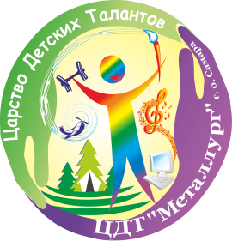
Департамент образования городского округа Самара
Муниципальное бюджетное учреждение
дополнительного образования
«Центр детского творчества «Металлург» г.о. Самара

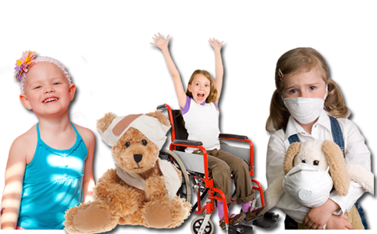
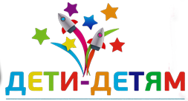


Социальный проект
«Дети – детям:
учимся творить вместе»

Руководитель проекта:
Беляева Л.А.,
педагог-организатор
клуба по месту жительства «Умелец-2».
Участники проекта:
учащиеся клуба по месту жительства «Умелец-2».

Самара
Пояснительная записка
Актуальность проекта
Дети с ограниченными возможностями есть в любой группе общества, они составляют значительную его часть, и их число продолжает увеличиваться. Одной из важных тенденций государственной политики нашей страны является особая забота и внимание к детям с ограниченными возможностями здоровья.
Проблема ребенка, имеющего ограниченные возможности, состоит не в том, что он не может ходить, видеть, слышать или говорить, а в том, что он лишается общения со сверстниками, отделяется от обычных детских дел, игр, забот и интересов. Таким детям необходима помощь и понимание не только родителей, но и общества в целом, только так они смогут понять, что они действительно нужны, что их действительно любят и понимают.
Учащиеся клуба по месту жительства «Умелец-2» МБУ ДО «ЦДТ «Металлург» ежегодно реализуют социально-значимые проекты:
- «Тепло детских рук», где ребята из бисера изготавливают игрушки и дарят их онкологически больным детям;
- «Подари игрушку другу», где дети из клуба с удовольствием делают игрушки из меха и безвозмездно дарят их детям с ограниченными возможностями здоровья.
Актив клуба по месту жительства «Умелец-2» выступил с предложением создать проект, в результате которого учащиеся смогут поделиться своими знаниями и умениями по изготовлению различных поделок как с обычными детьми, так и с детьми с ограниченными возможностями здоровья.
Цель проекта: создание серии обучающих мастер-классов по декоративно-прикладному творчеству для детей (в том числе и для детей с ограниченными возможностями здоровья).
Детская цель проекта: «Умею сам – научу другого».
Задачи:
- содействовать воспитанию милосердия, доброты, сочувствия и сопереживания у детей;
- способствовать развитию творческие способностей учащихся;
- обучить проведению мастер-классов;
- обучить основам видеозаписи и способам размещения в сети Интернет.
Инициативная группа:
- Беляева Луиза Анваровна – педагог-организатор.
- Учащиеся клуба по месту жительства «Умелец-2» (2 группы).
- Педагоги дополнительного образования Школы компьютерных технологий «ИНФОРМика» ЦДТ «Металлург».
Возраст участников: 8 - 16 лет
Целевые группы:
- дети с ограниченными возможностями здоровья;
- дети, желающие изготавливать поделки своими руками.
Информация о социальных партнерах проекта:
- МКУ г.о. Самара «Центр социальной помощи семье и детям Кировского района»;
- ГБУЗ СО «СГДКБ №1 им. Ивановой», онкогематологическое отделение;
- СМИ.
Сроки реализации проекта: проект реализуется в течение трех месяцев.
Этапы работы
№ | Этапы проекта | Мероприятия | Сроки | Место и адрес реализации
1. | Подготовитель  ный | Выбор актуальной темы | март | п/к «Умелец-2»
1. | Подготовитель  ный | Определение цели и задач проекта | март | п/к «Умелец-2»
2. | Органи  зацион  ный | Разбивка участников проекта на группы | март | п/к «Умелец-2»
2. | Органи  зацион  ный | Распределение ролей в группе | март | п/к «Умелец-2»
2. | Органи  зацион  ный | Планирование работы для каждой группы | март | п/к «Умелец-2»
3. | Осуществление деятельности | Работа 1 группы  Написание плана мастер-классов:  - «Радужное солнышко» -игрушка из фетра.  - «Зайка-попрыгайка» - плоскостная игрушка из бисера.  - «Куколка «Веснянка» - оберег из ткани.  - Объемное оригами – «Зайчик».  - «Голубь Мира» - открытка-аппликация.  - «Цветик-семицветик» - работа из цветной бумаги.  - «День Победы!» - поздравительная открытка-скрапбукинг.  - «Самолет и танк» - техника стимпанк. | апрельмай | п/к «Умелец-2»
3. | Осуществление деятельности | Создание эскизов будущих изделий | апрельмай | п/к «Умелец-2»
3. | Осуществление деятельности | Разработка схем для изготовления игрушек из бисера, меха и т.д.; дизайна открыток из бумаги и другого материала и т.д. | апрельмай | п/к «Умелец-2»
3. | Осуществление деятельности | Активная самостоятельная работа по изготовлению игрушек и открыток в техниках квиллинг, скрапбукинг. | апрельмай | п/к «Умелец-2»
3. | Осуществление деятельности | Проведение мастер-классов. Создание визиток с адресом группы «Дети-детям: учимся творить вместе» «ВКонтакте».  Работа 2 группы | апрельмай | п/к «Умелец-2»
3.  4. | Осуществление деятельности  Заклю  читель  ный | Обучение учащихся по темам:  1.Знакомство с основными стандартами и режимами телевещания PAL, SECAM и NTSC; Компоненты «монтажного стола». Композитные, компонентные, SVIDEO, SCART, IEEE1394 соединения оборудования.  2. Работа с монтажными листами. Структура монтажного листа. Тайм- код.  3.Работа с линейным оборудованием. Монтаж материалов.Основы нелинейного монтажа.  4.Использование титров, переходов, эффектов и звукового оформления.  5. Структура и характеристика носителей информации. Работа с форматами S-,VHS; DVD-video. Подготовка и обработка материала к записи и выкладывание его в Интернет и социальные сети:  группа «ВКонтакте»  https://vk.com/detidetyam.learning http://umelec_2@mail.ru,  адрес в интернете https://youtu.be/70fK_e7Y-  Анализ проделанной работы. | апрель – май  май | Школа компьютер  ных технологий «ИНФОРМика» ЦДТ «Металлург»
Ожидаемые результаты
- вовлечение в творческую деятельность большего числа детей, в том числе и детей с ограниченными возможностями здоровья;
- овладение детьми разных категорий навыками по изготовлению декоративно-прикладных изделий;
- установление социального взаимодействия с детьми с ограниченными возможностями здоровья;
- овладение учащимися навыками проведения мастер-классов;
- проведение и запись мастер-классов по изготовлению декоративно-прикладных изделий учащимися;
- расширение теоретических знаний, практических навыков при
монтаже видеоматериалов.
Дальнейшая перспектива проекта
- Выйти с предложением к руководству телеканала ГТРК «Самара» о показе мастер-классов по декоративно-пртикладному творчеству по Самарскому телевидению;
- группа «Дети–детям: учимся творить вместе» будет пополняться различными видеороликами с записью мастер-классов, а также дидактическими материалами: схемами, выкройками, технологическими картами, объемными рисунками, фотографиями и т.д.
Литература
    - Базулина, Л.В., Новикова, И.В. Бисер. – Ярославль: Академия Холдинг, 2009
    - Белов, Н.В. Фигурки из бисера. – Минск: Харвест, 2007.
    - Давыдов, Г. Н. Поделки из бросового материала. Цветы. - Москва, 2010.
    - Елисеева, А. В. Скрапбукинг. – Харвест, 2012.
    - Лындина, Ю.С. Игрушки из бисера. – Москва: Академия Холдинг, 2009
    - Лындина, Ю.С. Фигурки из бисера. – Москва: Книжный клуб, 2011
    - Ляукина, М. Бисер. – Москва: АСТ-Пресс Книга, 2005
    - Скляренко, О.А. Мягкая игрушка своими руками. – Микко, 2009.
Интернет-ресуры:
- http://moreidey.ru/knigi/knigi-o-detskih-podelkah-iz-brosovogo-materiala-robotah-i-igrushkah.htm;
- http://www.darievna.ru/page/ukrashenija-stimpank-svoimi-rukami-braslet-iz-polimernoj-gliny;
- http://steampunker.ru/tag

